河北水情缘渔具有限公司

渔具加工项目

竣工环境保护验收报告

建设单位：河北水情缘渔具有限公司

编制单位：河北水情缘渔具有限公司

2022年05月

**目录**

前言 1

1验收编制依据 2

1.1法律、法规 2

1.2 验收技术规范 2

1.3 工程技术文件及批复文件 3

2工程概况 4

2.1项目基本情况 4

2.2 建设内容 4

2.3 工艺流程 6

2.4劳动定员及工作制度 6

2.5 公用工程 7

2.6 环评审批情况 8

2.7项目投资 8

2.8 项目变更情况说明 8

2.9环境保护“三同时”落实情况 8

2.10 验收范围及内容 10

3 主要污染源及治理措施 11

3.1施工期主要污染源及治理措施 11

3.2运行期主要污染源及治理措施 11

4 环评主要结论及环评批复要求 12

4.1建设项目环评报告表的主要结论及建议 12

4.2 审批部门审批意见 13

4.3 审批意见落实情况 13

5 验收评价标准 14

5.1 污染物排放标准 14

5.2总量控制指标 15

6 质量保障措施和检测分析方法 16

6.1 质量保障体系 16

6.2 检测分析方法 16

7验收检测结果及分析 19

7.1 检测结果 19

7.2 检测结果分析 21

7.3 总量控制要求 22

8 环境管理检查 23

8.1 环保管理机构 23

8.2 施工期环境管理 23

8.3 运行期环境管理 23

8.4 社会环境影响情况调查 23

8.5环境管理情况分析 23

9结论和建议 24

9.1验收主要结论 24

9.2 建议 25

**附图**

1、项目所在地理位置示意图；

2、项目厂区周围环境概况示意图；

3、项目厂区平面布置图。

**附件**

1. 环评审批意见；
2. 营业执照；
3. 危废协议。

# 

# 前言

河北水情缘渔具有限公司位于肃宁县河北乡龙泉村村东，为满足客户及适应产品市场需求，增强企业的竞争力，公司投资300万元建设渔具加工项目。河北佳萌环保科技有限公司于2019年06月编制完成了《河北水情缘渔具有限公司渔具加工项目环境影响报告表》，并于2019年07月25日通过了沧州市生态环境局肃宁县分局的审批，审批文号为肃环表[2019]41号。

河北水情缘渔具有限公司渔具加工项目现已建设完成并进入调试阶段。根据《建设项目环境保护管理条例》（国务院第682号令）、《建设项目竣工环境保护验收暂行办法》（国环规环评[2017]4号）的有关规定，受河北水情缘渔具有限公司的委托，河北金亿嘉环境监测技术服务有限公司于2022年05月20日至2022年05月21日对项目污染物排放情况进行了环保验收监测。河北水情缘渔具有限公司依据监测结果编制了项目竣工环保验收报告。

# 1验收编制依据

## 1.1法律、法规

（1）《中华人民共和国环境保护法》，（2015年1月1日起施行）；

（2）《中华人民共和国环境影响评价法》，（2016年9月1日起施行）；

（3）《中华人民共和国水污染防治法》（2018年1月1日起施行）；

（4）《中华人民共和国大气污染防治法》，（2016年1月1日施行）；

（5）《中华人民共和国环境噪声污染防治法》，（2018年12月29日修正）；

（6）《中华人民共和国固体废物污染环境防治法》，（2020年9月1日起施行）；

（7）《建设项目环境保护管理条例》，（2017年10月1日起施行）；

（8）《建设项目环境影响评价分类管理名录》（2021年1月1日起施行）；

（9）《河北省生态环境保护条例》，（2020年7月1日起施行）。

## 1.2 验收技术规范

（1）《环境影响评价技术导则 总纲》（HJ 2.1-2016）；

（2）《环境影响评价技术导则 大气环境》（HJ 2.2-2018）；

（3）《环境影响评价技术导则 地面水环境》（HJ/T 2.3-2018）；

（4）《环境影响评价技术导则 地下水环境》（HJ 610-2016）；

（5）《环境影响评价技术导则 声环境》（HJ 2.4-2009）；

（6）《环境影响评价技术导则 生态影响》（HJ 19-2011）；

（7）《环境空气质量标准》（GB3095-2012）；

（8）《声环境质量标准》（GB3096-2008）；

（9）《地下水质量标准》（GB/14848-2017）；

（10）《工业企业厂界环境噪声排放标准》（GB 12348-2008）；

（11）《大气污染物综合排放标准》（GB 16297-1996）；

（12）《挥发性有机物无组织排放控制标准》（GB37822-2019）；

（13）《一般工业固体废物贮存、处置场污染控制标准》（GB18599-2001）及2013年修改单；

（14）《危险废物贮存污染控制标准》（GB18597-2001）及修改单标准；

（15）《关于规范建设单位自主开展建设项目竣工环境保护验收的通知》（环境保护部）；

（16）《建设项目环境影响评价文件审批及建设单位自主开展环境保护设施验收工作指引（试行）》（河北省环境保护厅）；

（17）《建设项目竣工环境保护验收技术指南 污染影响类》（生态环境部）。

## 1.3 工程技术文件及批复文件

（1）《河北水情缘渔具有限公司渔具加工项目环境影响报告表》（河北佳萌环保科技有限公司，2019年06月）；

（2）沧州市生态环境局肃宁县分局关于《河北水情缘渔具有限公司渔具加工项目环境影响报告表》的批复，肃环表[2019]41号，2019年07月25日。

# 2工程概况

## 2.1项目基本情况

### 2.1.1基本情况

项目基本情况介绍见下表2-1。

**表2-1 项目基本情况**

|  |  |  |  |  |  |  |
| --- | --- | --- | --- | --- | --- | --- |
| 项目名称 | 渔具加工项目 | | | | | |
| 建设单位 | 河北水情缘渔具有限公司 | | | | | |
| 法人代表 | 徐娜 | | 联系人 | | 王艳超 | |
| 通信地址 | 肃宁县河北乡龙泉村村东 | | | | | |
| 联系电话 | 18233720111 | | 邮编 | | 062350 | |
| 项目性质 | 新建 | | 行业类别  及代码 | | C2449其他体育用品制造 | |
| 建设地点 | 肃宁县河北乡龙泉村村东 | | | | | |
| 总投资（万元） | 240 | 环保投资（万元） | | 15 | 环保投资占总投资比例（%） | 6.25 |

### 2.1.2地理位置及周边情况

项目位于肃宁县河北乡龙泉村村东，租赁肃宁县龙湶面业有限公司用地进行建设。项目厂址中心地理坐标为东经116°0'3"，北纬38°19'42"。项目所在地理位置图见附图1，项目厂区周围环境概况示意图见附图2。

### 2.1.3厂区平面布置

厂区平面布置图见附图3。

## 2.2 建设内容

### 2.2.1生产规模及产品方案

年生产鱼竿60万支。

### 2.2.2 主要原辅材料

原辅材料及能源消耗表见表2-2。

**表2-2 原辅材料及能源消耗表**

|  |  |  |  |  |  |
| --- | --- | --- | --- | --- | --- |
| **序号** | **原料名称** | | **单位** | **年消耗量** | **实际消耗量** |
| 1 | 碳纤维布 | | 万米/a | 30 | 30 |
| 2 | 环氧树脂漆 | | t/a | 6 | 6 |
| 3 | 稀释剂 | | t/a | 3 | 3 |
| 4 | 塑料胶带 | 高强度塑料袋 | t/a | 5 | 5 |
| 5 | BOPP胶带 | t/a | 0.8 | 0.8 |
| 6 | 配件 | | 万件/a | 60 | 60 |
| 7 | 水 | | m3/a | 76 | 76 |
| 8 | 电 | | 万kw·h/a | 10 | 10 |

### 2.2.3工程组成内容

项目具体建设情况见表2-3。

**表2-3 主要建设内容一览表**

|  |  |  |  |
| --- | --- | --- | --- |
| 名称 | 主要建设内容 | | 实际建设规模 |
| 主体工程 | 生产车间1座，1层（高8m），钢构，建筑面积5000m2；  建设渔具生产线10条，年产渔竿60万支 | | 与环评建设一致 |
| 辅助  工程 | 办公区（包括办公室，休息区）建筑面积为200m2；  仓库1座，1层（高8m），钢构，建筑面积800m2； | | 与环评建设一致 |
| 公用工程 | 供水 | 用水主要为喷淋补充水和生活用水，用水量为76m3/a，主要由肃宁县河北乡龙泉村供水管网提供。 | 与环评建设一致 |
| 排水 | 无生产废水排放，喷淋水循环使用，不外排，生活用水水质简单，厂区泼洒抑尘，设置防渗旱厕，定期清掏，不外排。 |
| 供电 | 年用电量为10×104kw·h/a，由肃宁县韩村供电电网提供。 |
| 供热 | 固化工序用热由电提供，办公冬季取暖采用空调供热。 |

续上表

|  |  |  |  |
| --- | --- | --- | --- |
| 环保工程 | 废水 | 喷淋水循环使用，不外排，办公生活污水厂区泼洒抑尘，设置防渗旱厕，定期清掏 | 与环评建设一致 |
| 废气 | 喷漆工序废气：操作过程车间密封，保持车间微负压，废气经喷漆装置自带水帘喷淋处理后，与喷漆固化工序废气分别经集气装置收集，一起通过光催化氧化设备+活性炭吸附装置处理后，由15m排气筒（DA001）排放。 | 实际废气处理设施为催化燃烧设备+15m高排气筒 |
| 噪声 | 优先选用低噪声设备，安装基础减震、厂房采用隔声降噪材料等。 | 与环评建设一致 |
| 固废 | 脱芯工序下脚料：集中收集后外售；打底漆、喷面漆工序废漆渣、废漆桶：于危废间暂存，委托有资质单位处理；缠带工序废胶带：集中收集后外售；BOSS 缠带工序废胶带（含漆渣）：于危废间暂存，委托有资质单位处理；废活性炭：危废间暂存，委托有资质单位处理；生活垃圾：采用垃圾桶收集，定期由环卫部门清运。 | 与环评建设一致 |

### 2.2.4 生产设备

项目设备一览表见表2-4。

**表2-4设备一览表**

|  |  |  |  |  |
| --- | --- | --- | --- | --- |
| **序号** | **设备名称** | **规格型号** | **数量（台）** | **实际数量** |
| 1 | 裁布机 | SC-2011 | 10 | 0 |
| 2 | 卧缠收卷一体机 | SC-2013 | 10 | 0 |
| 3 | 固化炉（电炉） | HC-1226 | 10 | 0 |
| 4 | 脱芯机 | HC-2121 | 10 | 0 |
| 5 | 自动喷漆机（自带喷淋装置） | ZD-521 | 10 | 0 |
| 6 | 卷管机 | — | 1 | 1 |
| 7 | 缠带机 | — | 1 | 1 |
| 8 | 固化炉 | — | 6 | 6 |
| 9 | 手工脱芯设备 | — | 6 | 6 |
| 10 | 自动喷漆机 | — | 6 | 6 |

## 2.3 工艺流程

（1）生产工艺

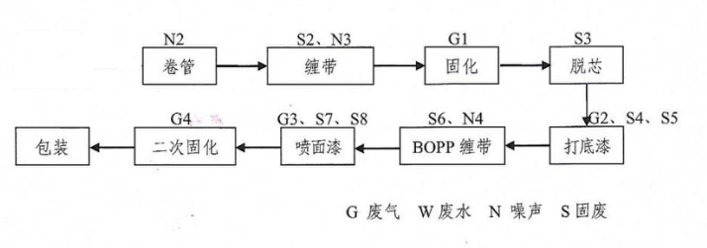

**图2-1 生产工艺流程图**

生产工艺简述：

1、卷管：将裁切好的纤维布其中一边，预热后熨在模具上，紧接着就要进行卷制裸竿。

2、缠带：卷制完成后，纤维布像蛋卷一样，卷在模具的外面，但在还没完全干燥的这段时间中，可能发生布层间的剥离现象，因此对卷管进行缠带，加强竿胚粘着。缠带时产生的废胶带收集后外售。

3、固化：将完成缠带的半成品，送入电烤箱加温。放入烤箱加温，在130℃的温度环境，下，帮助纤维布层内的粘胶融化，充分粘妥每一布层后，再渗入纤维强化结构。并使其保温存放于摄氏125℃度到130℃之间两个小时左右。

4、脱芯：也就是脱模，取出的竿胚仍附著于模具之上，所以将这些含模具的竿胚，置于脱模机上，将模具取下，然后再将先前为了固化所缠在外层的胶带取下。

5、打底漆、喷面漆：由于纤维布是接近黑色的深灰色，因此若要制作浅色的竿子，必须先以白色底漆将其打底，再将所需的颜色一层层地附着上。面漆以“抽漆”方式完成，所谓抽漆，是将漆料放置于一个抽漆的容器中，容器的其中一面有一片橡胶皮，皮上则有小于竿子先径的圆孔，将裸竿浸入漆槽，一端穿过圆孔并将其抽出，便可以使漆均匀涂布在裸竿之上。除了抽漆外，还有些特殊的涂装效果，如抽竹纹漆、贴具备花纹、文字的贴纸等，视不同需要分别进行操作。

6、BOPP缠带：卷制完成后，纤维布像蛋卷一样，卷在模具的外面，但在还没完全干燥的这段时间中，可能发生布层间的剥离现象，因此对卷管进行缠带，加强竿胚粘着。

7、二次固化工序：上漆工序完成后经电烤箱进行固化加热，使漆面固化。

## 2.4劳动定员及工作制度

项目劳动定员11人，年工作时间300天，三班工作制，每班8小时。

## 2.5 公用工程

### 2.5.1 给排水

给水：项目用水由肃宁县河北乡龙泉村供水管网提供。

排水：项目无生产废水产生；办公生活废水厂区泼洒抑尘，设置防渗旱厕，定期清掏，不外排。

### 2.5.2 供电

项目用电由肃宁县韩村供电电网提供。

## 2.6 环评审批情况

河北佳萌环保科技有限公司于2019年06月为本项目编制建设项目环境影响报告表，该项目环评报告于2019年07月25日通过沧州市生态环境局肃宁县分局审批，批复文号为肃环表[2019]41号。

## 2.7项目投资

项目投资总概算为300万元，其中环境保护投资总概算15万元，占投资总概算的5%；实际总投资240万元，其中环境保护投资15万元，占实际总投资6.25%。

## 2.8 项目变更情况说明

经现场调查和与建设单位核实，该项目实际建设过程中，因拟购置设备装备技术更新，生产线效率指标提高，因此实际工程总投资240万元，其中环保投资不变仍为15万元，实际设备为卷管机1台、缠带机1台、固化炉6台、手工脱芯设备6台、自动喷漆机6台，年产鱼竿60万支不变，年工作时数不变。取消了裁布工序和全部裁布机。其余建设内容与环评基本一致，无重大变更情况。

**2.9环境保护措施监督检查清单落实情况**

项目环境保护措施监督检查清单见表2-5。

**表2-****5 项目环境保护措施“三同时”验收一览表落实情况**

|  |  |  |  |  |  |
| --- | --- | --- | --- | --- | --- |
| 项目 | 污染源 | 环保设施/措施 | 处理效果 | 验收标准 | 落实情况 |
| 废气 | 固化工序（G1） | 集气装置+光氧催化装置+活性炭吸附+15m排气筒（打底漆、喷面漆工序产生废气经设备自带水帘喷淋处理后，再进废气处理装置） | 非甲烷总烃最高允许排放浓度：60mg/m3；最低去除效率：70%；甲苯与二甲苯合计最高允许排放浓度：20mg/m3；非甲烷总烃周界外浓度最高点：2.0mg/m3；甲苯周界外浓度最高点：0.6mg/m3；二甲苯周界外浓度最高点：0.2mg/m3； | 河北省《工业企业挥发性有机物排放控制标准》（DB 13/2322-2016）表1中表面涂装业最高允许排放浓度和表2中企业边界大气污染物浓度限值标准 | 已落实，废气处理设施实际为催化燃烧设备+15m高排气筒 |
| 二次固化工序（G4） |
| 打底漆工序（G2） |
| 喷面漆工序（G3） | 颗粒物最高允许排放浓度：18mg/m3；最高允许排放速率：0.51kg/h；排放筒高度15m；无组织排放监控限值：1.0mg/m3 | 《大气污染物综合排放标准》（GB 16297-1996）表2中染料尘二级标准 |
| 废水 | 办公生活（W1） | 生活污水 | 厂区泼洒抑尘，设置防渗旱厕定期清掏 | 不外排 | 已落实 |
| 固废 | 裁布工序（S1） | 下脚料 | 收集后外售 | 不外排 | 取消裁布工序 |
| 缠带工序（S2） | 废胶带 | 收集后外售 | 不外排 | 已落实 |
| 脱芯工序（S3） | 下脚料 | 收集后外售 | 不外排 | 已落实 |
| 打底漆工序（S4、S5） | 废漆桶 | 委托有资质单位处理 | 不外排 | 已落实 |
| 废漆渣 |
| 喷面漆工序（S7、S8） | 废漆桶 | 委托有资质单位处理 | 不外排 | 已落实 |
| 废漆渣 |
| BOPP缠带工序（S6） | 废胶带（含漆渣） | 委托有资质单位处理 | 不外排 | 已落实 |
| 废气处理（S9） | 废活性炭 | 委托有资质单位处理 | 不外排 | 已落实 |
| 办公生活（S10） | 生活垃圾 | 送垃圾处理厂 | 不外排 | 已落实 |
| 噪声 | 裁布机、卷管机、卧缠机等机械设备产生的噪声 | 优先选用低噪声设备，安装基础减振措施，设备在车间内合理布置，噪声源相对集中放置 | 昼间：60dB(A)  夜间：50dB(A) | 《工业企业厂界环境噪声排放标准》(GB 12348-2008)2类标准 | 已落实 |

## 2.10 验收范围及内容

工程位于肃宁县河北乡龙泉村村东，项目土建工程主要包括主体工程、辅助工程、公用工程和环保工程等设施。

环保设施已经建设完成工程：

①污水──工程无生产废水产生，项目废水主要为办公生活废水，办公生活废水厂区泼洒抑尘，设置防渗旱厕，定期清掏，不外排，为检查内容。

②废气──工程固化、二次固化、打底漆、喷面漆工序废气经催化燃烧设备处理后由15m高排气筒排放，为具体检测内容。

③噪声──工程厂界噪声，为具体检测内容。

④固体废物──工程产生的固体废物为检查内容。

⑤工程环评及环评批复落实情况、环保设施的建设运行情况、环保机构及规章制度建设情况等，为本工程验收报告的检查内容。

# 3 主要污染源及治理措施

## 3.1施工期主要污染源及治理措施

建设施工期污染源主要为施工噪声、施工废气、施工废水和建筑垃圾。目前项目已建成运行，施工期环境污染对周边环境影响已不存在。

## 3.2运行期主要污染源及治理措施

### 3.2.1废水

项目无生产废水产生，项目废水主要为办公生活废水，办公生活废水厂区泼洒抑尘，设置防渗旱厕，定期清掏，不外排。

### 3.2.2废气

项目固化、二次固化、打底漆、喷面漆工序废气经催化燃烧设备处理后由15m高排气筒排放。

### 3.2.3噪声

项目噪声主要为裁布机、卷管机、卧缠机等生产设备运行产生的设备噪声，通过优先选用低噪声设备，车间内合理布置并做基础减振，再经距离衰减后排入周边环境。

### 3.2.4固体废物

项目缠带工序产生的废胶带、脱芯工序产生的下脚料，均收集后外售；打底漆、喷面漆工序产生的废漆桶、废漆渣以及BOPP缠带工序产生的废胶带（含漆渣）收集后暂存于危废间，委托有资质单位处理；职工办公生活产生的生活垃圾，由环卫部门收集后处理。

# 4 环评主要结论及环评批复要求

## 4.1建设项目环评报告表的主要结论

（1）选址可行性分析结论

本项目在租赁的肃宁县龙澡面业有限公司土地进行建设。项目产生的污染均采取有效的治理措施，达标排放，对周围环境的影响较小，项目周围无风景名胜区、文物保护单位、生态敏感区等。综上分析，项目选址可行。

（2）环保措施可行性分析

1）废气

项目生产过程中，打底漆、喷面漆工序产生废气经设备自带水帘喷淋后，与固化工序、二次固化工序废气经一套“光催化氧化设备+活性炭吸附装置”处理，最终通过一根15m排气筒（DA001）排放。有机废气排放浓度满足《工业企业挥发性有机物排放控制标准》（DB13/2322-2016)表1中表面涂装业最高允许排放浓度。颗粒排放浓度满足《大气污染物总综合排放标准》（GB16297-1996)表2中染料尘二级标准。对周围空气环境影响较小，废气污染治理措施可行。

2）废水

项目生产过程无生产废水产生。主要产生办公生活废水，办公生活污水厂区泼洒抑尘，设置防渗旱厕，定期清掏，不外排，废水处理措施可行。

3）噪声

项目主要噪声源为裁布机、卷管机、卧缠机等过程产生的噪声。通过优先选用低噪声设备，车间内合理布置并做基础减振，同时严格生产运行时间，做到夜间及午休期间不生产，再经距离衰减，厂界噪声可以达到《工业企业厂界环境噪声排放标准》（GB12348-2008）中的2类标准。对周围环境影响较小，噪声污染治理措施可行。

4）固废

缠带工序产生的废胶带，收集后外售；

脱芯工序产生的下脚料，收集后外售；

打底漆、喷面漆工序产生的废漆桶、废漆渣以及BOPP缠带工序产生的废胶带（含漆渣）为危险废物，危废类别为HW12染料、涂料废物，行业来源为非特定行业，废物代码为900-252-12，于危废间暂存，委托有资质单位处理；

废气处理产生的废活性炭产生量为为危险废物，废物类别为HW49其他废物，废物代码为900-041-49，收集后暂存危废间，委托有资质单位处理。

该项目职工办公生活产生的生活垃圾，由环卫部门收集后处理。

综上，项目产生的固废均得到了妥善的处理，固体废物控制措施可行。

（3）总量控制指标

本项目建设完成后，建议总量控制指标为：SO2：0t/a，NOX：0t/a，COD：0t/a，氨氮：0t/a，非甲烷总烃：1.44t/a，。

本项目根据区域功能分别采取不同的防渗措施，经采取上上述措施后不会对区域地下水产生明显不利影响。

（4）结论

综上分析，本次评价项目符合区域规划，项目选址合理；项目建设符合国家产业政策；污染物治理措施有效，外排污染物均可达标排放，对周围环境的影响较小。从环保角度分析，本次评价项目的建设是可行的。

## 4.2 审批部门审批意见

本项目于2019年07月25日由沧州市生态环境局肃宁县分局审批通过，并出具审批意见。肃环表[2019]41号。其批复如下：详见附件1。

## 4.3 审批意见落实情况

审批意见落实情况详见下表4-1。

**表4-1 环评审批意见落实情况**

|  |  |  |
| --- | --- | --- |
| **序号** | **审批意见内容** | **落实情况** |
| 1 | 建设单位：河北水情缘渔具有限公司 | 单位名称未变动 |
| 2 | 建设单位地址：肃宁县河北乡龙泉村村东 | 建设单位地址未变动 |
| 3 | 废气：喷漆工序采用水帘喷涂机，废气收集后同抽漆、面漆、固化等废气一同引入“光氧催化+活性炭吸附”装置进行处理，处理后的废气通过15米高排气筒排放，非甲烷总烃、甲苯与二甲苯执行《工业企业挥发性有机物排放控制标准》（DB13/2322-2016）表1中表面涂装业最高允许排放浓度及表2标准，颗粒物执行《大气污染物综合排放标准》（GB16297-1996）表2二级标准染料尘排放限值及无组织排放限值。 | 已落实，废气处理设施实际为催化燃烧设备+15m高排气筒 |
| 4 | 废水：水磨工序用水经沉淀池沉淀后循环使用不外排。 | 已落实 |
| 5 | 噪声：厂界噪声满足《工业企业厂界环境噪声排放标准》（GB12348-2008）2类标准要求 | 已落实 |
| 6 | 固废：废胶带（含漆渣）、废气处理废漆渣、废油漆桶、废罩光金油桶、废活性炭为危险废物，分类暂存于危废暂存间内，定期送有资质单位处理，暂存均执行《危险废物贮存污染控制标准》（GB18597-2001）及其修改单要求；下脚料、打磨工序粉末、沉淀池沉渣由环卫部门定期清运。 | 已落实 |

# 5 验收评价标准

## 5.1 污染物排放标准

### 5.1.1废气

项目生产废气执行《工业企业挥发性有机物排放控制标准》（DB 13/2322-2016）表1大气污染物排放限值中表面涂装业标准限值、表2企业边界大气污染物浓度限值；《大气污染物综合排放标准》（GB 16297-1996）表2新污染源大气污染物排放限值（染料尘）二级标准限值及无组织排放监控浓度限值；《挥发性有机物无组织排放控制标准》（GB37822-2019）表A.1厂区内VOCS无组织排放限值中特别排放限值。标准值见表5-1。

**表5-1 废气排放执行标准**

|  |  |  |  |
| --- | --- | --- | --- |
| 污染源 | 项目 | 标准值 | 标准来源 |
| 固化、二次固化、打底漆、喷面漆工序 | 非甲烷总烃 | 60mg/m3  去除效率70% | 《工业企业挥发性有机物排放控制标准》（DB 13/2322-2016）表1大气污染物排放限值中表面涂装业标准限值 |
| 甲苯 | 甲苯+二甲苯20mg/m3 |
| 二甲苯 |
| 颗粒物 | 18mg/m3  0.51kg/h | 《大气污染物综合排放标准》（GB 16297-1996）表2新污染源大气污染物排放限值（染料尘）二级标准限值 |
| 无组织废气 | 非甲烷总烃 | 2.0mg/m3 | 《工业企业挥发性有机物排放控制标准》（DB 13/2322-2016）表2企业边界大气污染物浓度限值 |
| 甲苯 | 0.6mg/m3 |
| 二甲苯 | 0.2mg/m3 |
| TSP | 1.0mg/m3 | 《大气污染物综合排放标准》（GB 16297-1996）表2新污染源大气污染物排放限值（染料尘）二级标准限值无组织排放监控浓度限值 |
| 生产车间 | 非甲烷总烃 | 6mg/m3 | 《挥发性有机物无组织排放控制标准》（GB37822-2019）表A.1厂区内VOCS无组织排放限值中特别排放限值 |

### 5.1.2噪声

噪声执行《工业企业厂界环境噪声排放标准》（GB12348-2008）表1中2类标准要求。标准值见表5-2。

**表5-2 厂界噪声排放标准**

|  |  |  |  |  |
| --- | --- | --- | --- | --- |
| **环境要素** | **类别** | **时段** | **标准值** | **单位** |
| 厂界环境 | 2类 | 昼间 | 60 | dB（A） |
| 夜间 | 50 |

## 5.2总量控制指标

项目污染物总量控制指标分别为化学需氧量：0t/a，氨氮：0t/a，二氧化硫：0t/a，氮氧化物：0t/a，非甲烷总烃：1.44t/a。

# 

# 6 质量保障措施和检测分析方法

河北金亿嘉环境监测技术服务有限公司于2022年05月20日至2022年05月21日进行了竣工验收检测并出具检测报告。监测期间，企业生产负荷大于75%，满足环保验收检测技术要求。

## 6.1 质量保障体系

（1）严格按照《环境监测技术规范》和有关环境检测质量保证的要求进行样品采集、保存、分析等，全程进行质量控制。

（2）参加本项目检测人员均持证上岗，检测仪器均经计量部门检定合格并在有效期内。

（3）废气采样前对仪器流量计进行校准，并检查气密性；采样和分析过程严格按照GB16297-1996和《空气和废气监测分析方法》（第四增补版）进行。

（4）声级计测量前后均经标准声源校准且合格，测试时无雨雪，无雷电，风速小于5.0m/s。

（5）检测数据严格执行二级审核制度。

## 6.2 检测分析方法

### 6.2.1 检测点位、项目及频次

①有组织排放废气检测

**表6-1** 有**组织排放废气检测点位、项目及频次**

|  |  |  |
| --- | --- | --- |
| 检测位置 | 检测内容 | 检测频次 |
| 固化、二次固化、打底漆、喷面漆工序废气排气筒进口设1个检测点位 | 非甲烷总烃 | 检测2天，每天检测3次 |
| 固化、二次固化、打底漆、喷面漆工序废气排气筒出口设1个检测点位 | 非甲烷总烃、颗粒物、甲苯、二甲苯 |

②无组织排放废气检测

**表6-2 无组织排放废气检测点位、项目及频次**

|  |  |  |
| --- | --- | --- |
| 检测位置 | 检测内容 | 检测频次 |
| 上风向设1个参照点，下风向浓度最高点设3个监控点 | TSP | 检测2天，每天检测3次 |
| 下风向浓度最高点设3个监控点 | 非甲烷总烃、甲苯、二甲苯 | 检测2天，每天检测3次 |
| 生产车间门口外1m处  设1个检测点位 | 非甲烷总烃 |

③噪声检测

**表6-3 噪声检测点位、项目及频次**

|  |  |  |
| --- | --- | --- |
| 检测位置 | 检测内容 | 检测频次 |
| 厂界外四周1m处  布设多个检测点位 | 连续等效A声级，  Leq（A） | 昼间、夜间各检测1次  检测2天 |

### 6.2.2检测分析方法

**表6-4 无组织排放废气污染物检测项目分析方法及所用仪器**

|  |  |  |  |
| --- | --- | --- | --- |
| 检测项目 | 分析方法 | 检出限 | 分析仪器 |
| 非甲烷总烃 | 《固定污染源废气 总烃、甲烷和非甲烷总烃的测定 气相色谱法》  HJ 38-2017 | 0.07mg/m3 | ZR-3260自动烟尘烟气综合测试仪  （YQ 029-02）  LB-8L真空箱气袋采样器  （YQ 045-03）  GC9790II福立气相色谱仪  （YQ 002-01） |
| 颗粒物 | 《固定污染源废气 低浓度颗粒物的测定 重量法》  HJ 836-2017 | 1.0mg/m3 | ZR-3260自动烟尘烟气综合测试仪  （YQ 029-02）  101-2AB电热鼓风干燥箱  （YQ 015-01）  AUW220D岛津电子天平  （YQ 009-03）  H06恒温恒湿室  （YQ 053-01） |
| 甲苯 | 《环境空气 苯系物的测定 活性炭吸附/二硫化碳解吸-气相色谱法》  HJ 584-2010 | 1.5×10-3mg/m3 | ZR-3260自动烟尘烟气综合测试仪（YQ 029-02）  ZR-3710双路烟气采样器  （YQ 032-03）  GC9790II福立气相色谱仪  （YQ 002-02） |
| 二甲苯 |

**表6-5 无组织排放废气污染物检测项目分析方法及所用仪器**

|  |  |  |  |
| --- | --- | --- | --- |
| 检测项目 | 分析方法 | 检出限 | 分析仪器 |
| TSP | 《环境空气 总悬浮颗粒物的测定 重量法》（含修改单）  GB/T 15432-1995 | 0.001mg/m3 | ZR-3920环境空气颗粒物综合采样器（YQ 055-01、02、03、04）  DYM3型空盒气压表  （YQ 048-02）  FYF-1型轻便三杯风向风速表（YQ 038-03）  HWS-70B恒温恒湿箱  （YQ 016-01）  FA-2004B电子天平  （YQ 009-02） |

续上表

|  |  |  |  |
| --- | --- | --- | --- |
| 非甲烷总烃 | 《环境空气 总烃、甲烷和非甲烷总烃的测定 直接进样-气相色谱法》  HJ 604-2017 | 0.07mg/m3 | DL-6800真空箱气袋采样器  （YQ 045-01）  DYM3型空盒气压表  （YQ 048-02）  FYF-1型轻便三杯风向风速表  （YQ 038-03）  GC9790II福立气相色谱仪  （YQ 002-01） |
| 甲苯 | 《环境空气 苯系物的测定 活性炭吸附/二硫化碳解吸-气相色谱法》  HJ 584-2010 | 1.5×10-3mg/m3 | ZR-3920环境空气颗粒物综合采样器（YQ 055-01、02、03）  DYM3型空盒气压表  （YQ 048-02）  FYF-1型轻便三杯风向风速表  （YQ 038-03）  GC9790II福立气相色谱仪  （YQ 002-02） |
| 二甲苯 |

**表6-4 厂界噪声检测分析方法及所用仪器**

|  |  |  |
| --- | --- | --- |
| 检测项目 | 检测方法及方法来源 | 分析仪器 |
| 厂界噪声 | 《工业企业厂界环境噪声排放标准》  GB 12348-2008 | AWA5688多功能声级计  （YQ 035-01）  AWA6021A声校准器  （YQ 036-02）  FYF-1型轻便三杯风向风速表  （YQ 038-03） |

### 6.2.3 无组织排放及噪声检测点位示意图



**图6-1 无组织排放及噪声检测点位示意图**

# 7验收检测结果及分析

## 7.1 检测结果

### 7.1.1 有组织废气检测结果

**表7-1有组织废气检测结果**

|  |  |  |  |  |  |  |  |  |
| --- | --- | --- | --- | --- | --- | --- | --- | --- |
| 检测点位  及时间 | 检测项目 | 单位 | 检测结果 | | | 最大值 | 执行标准  及标准值 | 达标  情况 |
| 1 | 2 | 3 |
| 固化、二次固化、打底漆、喷面漆工序废气排气筒进口  2022.05.20 | 标干流量 | m3/h | 17144 | 18124 | 17002 | 18124 | — | — |
| 非甲烷总烃 | mg/m3 | 38.6 | 38.8 | 37.4 | 38.8 | — | — |
| 固化、二次固化、打底漆、喷面漆工序废气排气筒出口  2022.05.20 | 标干流量 | m3/h | 18131 | 18364 | 18519 | 18519 | — | — |
| 颗粒物 | mg/m3 | 5.3 | 5.6 | 5.1 | 5.6 | GB 16297-1996  18 | 达标 |
| 颗粒物排放速率 | kg/h | 9.61×10-2 | 1.03×10-1 | 9.44×10-2 | 1.03×10-1 | GB 16297-1996  0.51 | 达标 |
| 甲苯 | mg/m3 | 0.0521 | 0.0715 | 0.0599 | 0.0715 | — | — |
| 二甲苯 | mg/m3 | 0.270 | 0.281 | 0.207 | 0.281 | — | — |
| 甲苯+二甲苯 | mg/m3 | 0.322 | 0.352 | 0.267 | 0.352 | DB 13/2322-2016  20 | 达标 |
| 非甲烷总烃 | mg/m3 | 3.43 | 3.05 | 3.27 | 3.43 | DB 13/2322-2016  60 | 达标 |
| 非甲烷总烃去除效率 | % | 91.1 | | | | DB 13/2322-2016  70 | 达标 |
| 固化、二次固化、打底漆、喷面漆工序废气排气筒进口  2022.05.21 | 标干流量 | m3/h | 17834 | 17682 | 17675 | 17834 | — | — |
| 非甲烷总烃 | mg/m3 | 35.9 | 36.7 | 36.5 | 36.7 | — | — |
| 固化、二次固化、打底漆、喷面漆工序废气排气筒出口  2022.05.21 | 标干流量 | m3/h | 18450 | 18219 | 18296 | 18450 | — | — |
| 颗粒物 | mg/m3 | 5.5 | 5.5 | 5.3 | 5.5 | GB 16297-1996  18 | 达标 |
| 颗粒物排放速率 | kg/h | 1.01×10-1 | 1.00×10-2 | 9.70×10-2 | 1.01×10-1 | GB 16297-1996  0.51 | 达标 |
| 甲苯 | mg/m3 | 0.0767 | 0.0507 | 0.0661 | 0.0767 | — | — |
| 二甲苯 | mg/m3 | 0.229 | 0.237 | 0.243 | 0.243 | — | — |
| 甲苯+二甲苯 | mg/m3 | 0.306 | 0.288 | 0.309 | 0.309 | DB 13/2322-2016  20 | 达标 |
| 非甲烷总烃 | mg/m3 | 2.91 | 3.17 | 2.79 | 3.17 | DB 13/2322-2016  60 | 达标 |
| 非甲烷总烃去除效率 | % | 91.6 | | | | DB 13/2322-2016  70 | 达标 |
| 主要污染物  年排放量 | 排气量 | 万m3/a | 13197 | | | | | |
| 非甲烷总烃 | t/a | 0.409 | | | | | |
| 备注 | 年工作7200小时 | | | | | | | |

### 7.1.2 无组织废气检测结果

**表7-2 无组织颗粒物检测结果（单位：mg/m3）**

|  |  |  |  |  |  |  |
| --- | --- | --- | --- | --- | --- | --- |
| 检测项目  及日期 | 检测点位 | 检测结果 | | | 执行标准  及标准值 | 达标  情况 |
| 1 | 2 | 3 |
| TSP  2022.05.20 | 厂界上风向  参照点○5# | 0.183 | 0.200 | 0.167 | GB 16297-1996  1.0 | 达标 |
| 厂界下风向  监控点○1# | 0.600 | 0.483 | 0.533 | 达标 |
| 厂界下风向  监控点○2# | 0.567 | 0.617 | 0.533 | 达标 |
| 厂界下风向  监控点○3# | 0.533 | 0.583 | 0.517 | 达标 |
| TSP  2022.05.21 | 厂界上风向  参照点○5# | 0.183 | 0.167 | 0.200 | 达标 |
| 厂界下风向  监控点○1# | 0.517 | 0.567 | 0.500 | 达标 |
| 厂界下风向  监控点○2# | 0.550 | 0.600 | 0.500 | 达标 |
| 厂界下风向  监控点○3# | 0.533 | 0.600 | 0.550 | 达标 |

**表7-3 无组织废气检测结果（单位：mg/m3）**

|  |  |  |  |  |  |  |
| --- | --- | --- | --- | --- | --- | --- |
| 检测项目  及日期 | 检测点位 | 检测结果 | | | 执行标准  及标准值 | 达标  情况 |
| 1 | 2 | 3 |
| 非甲烷总烃2022.05.20 | 厂界下风向  监控点○1# | 0.97 | 0.86 | 0.94 | DB 13/2322-2016  2.0 | 达标 |
| 厂界下风向  监控点○2# | 0.88 | 0.95 | 1.03 | 达标 |
| 厂界下风向  监控点○3# | 0.94 | 0.87 | 0.96 | 达标 |
| 非甲烷总烃2022.05.21 | 厂界下风向  监控点○1# | 0.93 | 0.86 | 0.90 | 达标 |
| 厂界下风向  监控点○2# | 0.84 | 0.76 | 0.85 | 达标 |
| 厂界下风向  监控点○3# | 0.94 | 0.86 | 0.90 | 达标 |
| 甲苯2022.05.20 | 厂界下风向  监控点○1# | ND | ND | ND | DB 13/2322-2016  0.6 | 达标 |
| 厂界下风向  监控点○2# | ND | ND | ND | 达标 |
| 厂界下风向  监控点○3# | ND | ND | ND | 达标 |
| 甲苯2022.05.21 | 厂界下风向  监控点○1# | ND | ND | ND | 达标 |
| 厂界下风向  监控点○2# | ND | ND | ND | 达标 |
| 厂界下风向  监控点○3# | ND | ND | ND | 达标 |

续上表

|  |  |  |  |  |  |  |
| --- | --- | --- | --- | --- | --- | --- |
| 二甲苯2022.05.20 | 厂界下风向  监控点○1# | ND | ND | ND | DB 13/2322-2016  0.2 | 达标 |
| 厂界下风向  监控点○2# | ND | ND | ND | 达标 |
| 厂界下风向  监控点○3# | ND | ND | ND | 达标 |
| 二甲苯2022.05.21 | 厂界下风向  监控点○1# | ND | ND | ND | 达标 |
| 厂界下风向  监控点○2# | ND | ND | ND | 达标 |
| 厂界下风向  监控点○3# | ND | ND | ND | 达标 |
| 备注 | “ND”表示未检出 | | | | | |

**表7-4 厂区内无组织废气检测结果（单位：mg/m3）**

|  |  |  |  |  |  |  |
| --- | --- | --- | --- | --- | --- | --- |
| 检测项目  及日期 | 检测点位 | 检测结果 | | | 执行标准  及标准值 | 达标  情况 |
| 1 | 2 | 3 |
| 非甲烷总烃2022.05.20 | 生产车间门口外1m处  ●4# | 1.56 | 1.47 | 1.63 | GB 37822-2019  6 | 达标 |
| 非甲烷总烃2022.05.21 | 生产车间门口外1m处  ●5# | 1.45 | 1.34 | 1.53 | 达标 |

### 7.1.3 噪声检测结果

**表 7-5 厂界噪声检测结果（单位：dB(A)）**

|  |  |  |  |  |  |  |
| --- | --- | --- | --- | --- | --- | --- |
| 检测点位 | 2022.05.20 | | 2022.05.21 | | 执行标准  及标准值 | 达标情况 |
| 昼间 | 夜间 | 昼间 | 夜间 |
| 北厂界外1m处（1#） | 55.7 | 45.6 | 55.5 | 45.8 | GB 12348-2008昼间：60  夜间：50 | 达标 |
| 东厂界外1m处（2#） | 56.5 | 46.7 | 56.7 | 46.4 | 达标 |
| 南厂界外1m处（3#） | 57.3 | 47.4 | 57.4 | 47.5 | 达标 |
| 西厂界外1m处（4#） | 58.4 | 48.1 | 58.1 | 48.2 | 达标 |

## 7.2 检测结果分析

### 7.2.1有组织废气检测结果

### 经检测，项目固化、二次固化、打底漆、喷面漆工序废气经催化燃烧装置+活性炭吸附装置处理后由15m高排气筒排放，颗粒物最高排放浓度为5.6mg/m3，颗粒物最高排放速率为1.03×10-1kg/h，均满足《大气污染物综合排放标准》（GB 16297-1996）表2新污染源大气污染物排放限值（染料尘）二级标准限值（颗粒物：18mg/m3，颗粒物排放速率：0.51kg/h）；非甲烷总烃最高排放浓度为3.43mg/m3，甲苯与二甲苯合计最高排放浓度为0.352mg/m3，均满足《工业企业挥发性有机物排放控制标准》（DB 13/2322-2016）表1大气污染物排放限值中表面涂装业标准限值（非甲烷总烃：60mg/m3，甲苯与二甲苯合计：20mg/m3），非甲烷总烃较低去除效率为91.1%，满足《工业企业挥发性有机物排放控制标准》（DB 13/2322-2016）表1大气污染物排放限值中表面涂装业标准限值（非甲烷总烃去除效率：70%）。

### 7.2.1无组织废气检测结果

经检测，项目无组织非甲烷总烃最高排放浓度为1.03mg/m3，甲苯、二甲苯均为未检出，均满足《工业企业挥发性有机物排放控制标准》（DB 13/2322-2016）表2企业边界大气污染物浓度限值（非甲烷总烃：2.0mg/m3，甲苯：0.6mg/m3，二甲苯：0.2mg/m3）；无组织颗粒物最高排放监控浓度为0.617mg/m3，满足《大气污染物综合排放标准》 （GB 16297-1996）表2新污染源大气污染物排放限值二级标准无组织排放监控浓度限值（颗粒物：1.0mg/m3）。

厂区内无组织非甲烷总烃最高排放浓度为1.63mg/m3，满足《挥发性有机物无组织排放控制标准》（GB37822-2019）表A.1厂区内VOCS无组织特别排放限值（非甲烷总烃：6mg/m3）。

### 7.2.3噪声检测结果

经检测，该企业厂界北、东、南、西侧方向各设1个监测点位，各点位昼间、夜间噪声测量值，均满足《工业企业厂界环境噪声排放标准》（GB 12348-2008）表1中2类标准限值（昼间：60dB（A），夜间：50dB（A））。

## 7.3 总量控制要求

项目污染物总量控制建议指标为：二氧化硫：0t/a，氮氧化物：0t/a，化学需氧量：0t/a，氨氮：0t/a，非甲烷总烃：1.44t/a。

实际排放污染物总量为：二氧化硫：0t/a，氮氧化物：0t/a，化学需氧量：0t/a，氨氮：0t/a，非甲烷总烃：0.409t/a。满足环评中总量控制要求。

# 8 环境管理检查

## 8.1 环保管理机构

河北水情缘渔具有限公司环境管理由公司环保部负责监督，负责工程环境管理工作，定期进行巡检环境影响情况，及时处理环境问题，并进行有关环境保护法规宣传工作。

## 8.2 施工期环境管理

本工程在施工招标文件中严格要求施工单位按设计文件施工，特别是按环保设计要求和水土保持方案提出的措施要求进行施工。

## 8.3 运行期环境管理

河北水情缘渔具有限公司设立专门的环境管理部门，配备相应专业的管理人员，负责监督国家法规、条例的贯彻执行情况，制订和贯彻环保管理制度，监控本工程的主要污染，对各部门、操作岗位进行环境保护监督和考核。

## 8.4 社会环境影响情况调查

经咨询当地环保主管部门，项目建设及试运行期间未发生扰民和公众投诉意见。

## 8.5环境管理情况分析

建设单位设置了相应的环境管理机构，并且正常履行了施工期和运行期的环境职责，运行初期的检测工作也已经完成，后续检测计划按周期正常进行。

# 9结论和建议

## 9.1验收主要结论

检测期间，该企业生产正常，设施运行稳定，生产负荷达到75%以上，满足验收检测技术规范要求。

（1）废气

经检测，项目固化、二次固化、打底漆、喷面漆工序废气经催化燃烧装置+活性炭吸附装置处理后由15m高排气筒排放，颗粒物最高排放浓度为5.6mg/m3，颗粒物最高排放速率为1.03×10-1kg/h，均满足《大气污染物综合排放标准》（GB 16297-1996）表2新污染源大气污染物排放限值（染料尘）二级标准限值（颗粒物：18mg/m3，颗粒物排放速率：0.51kg/h）；非甲烷总烃最高排放浓度为3.43mg/m3，甲苯与二甲苯合计最高排放浓度为0.352mg/m3，均满足《工业企业挥发性有机物排放控制标准》（DB 13/2322-2016）表1大气污染物排放限值中表面涂装业标准限值（非甲烷总烃：60mg/m3，甲苯与二甲苯合计：20mg/m3），非甲烷总烃较低去除效率为91.1%，满足《工业企业挥发性有机物排放控制标准》（DB 13/2322-2016）表1大气污染物排放限值中表面涂装业标准限值（非甲烷总烃去除效率：70%）。

经检测，项目无组织非甲烷总烃最高排放监控浓度为1.03mg/m3，甲苯、二甲苯均为检出，均满足《工业企业挥发性有机物排放控制标准》（DB 13/2322-2016）表2企业边界大气污染物浓度限值（非甲烷总烃：2.0mg/m3，甲苯：0.6mg/m3，二甲苯：0.2mg/m3）；无组织颗粒物最高排放监控浓度为0.617mg/m3，满足《大气污染物综合排放标准》（GB 16297-1996）表2新污染源大气污染物排放限值二级标准无组织排放监控浓度限值（颗粒物：1.0mg/m3）。

厂区内无组织非甲烷总烃最高排放浓度为1.63mg/m3，满足《挥发性有机物无组织排放控制标准》（GB37822-2019）表A.1厂区内VOCS无组织特别排放限值（非甲烷总烃：6mg/m3）。

（2）噪声

经检测，该企业厂界北、东、南、西侧方向各设1个监测点位，各点位昼间、夜间噪声测量值，均满足《工业企业厂界环境噪声排放标准》（GB 12348-2008）表1中2类标准限值（昼间：60dB（A），夜间：50dB（A））。

（3）废水

项目无生产废水产生，项目废水主要为办公生活废水，办公生活废水厂区泼洒抑尘，设置防渗旱厕，定期清掏，不外排。

（4）固体废弃物

项目缠带工序产生的废胶带、脱芯工序产生的下脚料，均收集后外售；打底漆、喷面漆工序产生的废漆桶、废漆渣以及BOPP缠带工序产生的废胶带（含漆渣）收集后暂存于危废间，委托有资质单位处理；职工办公生活产生的生活垃圾，由环卫部门收集后处理。

（5）总量控制要求

项目污染物总量控制建议指标为：二氧化硫：0t/a，氮氧化物：0t/a，化学需氧量：0t/a，氨氮：0t/a，非甲烷总烃：1.44t/a。

实际排放污染物总量为：二氧化硫：0t/a，氮氧化物：0t/a，化学需氧量：0t/a，氨氮：0t/a，非甲烷总烃：0.409t/a。满足环评中总量控制要求。

（6）结论

综上分析，项目已按环评及批复要求进行了环境保护设施建设，根据监测结果可满足相关环境排放标准要求。

## 9.2 建议

（1）加强各项环保设施运行维护，确保设施稳定运行。

（2）加强废气治理设施的运行管理，确保外排废气达标排放。

**附图1、项目所在地理位置示意图**

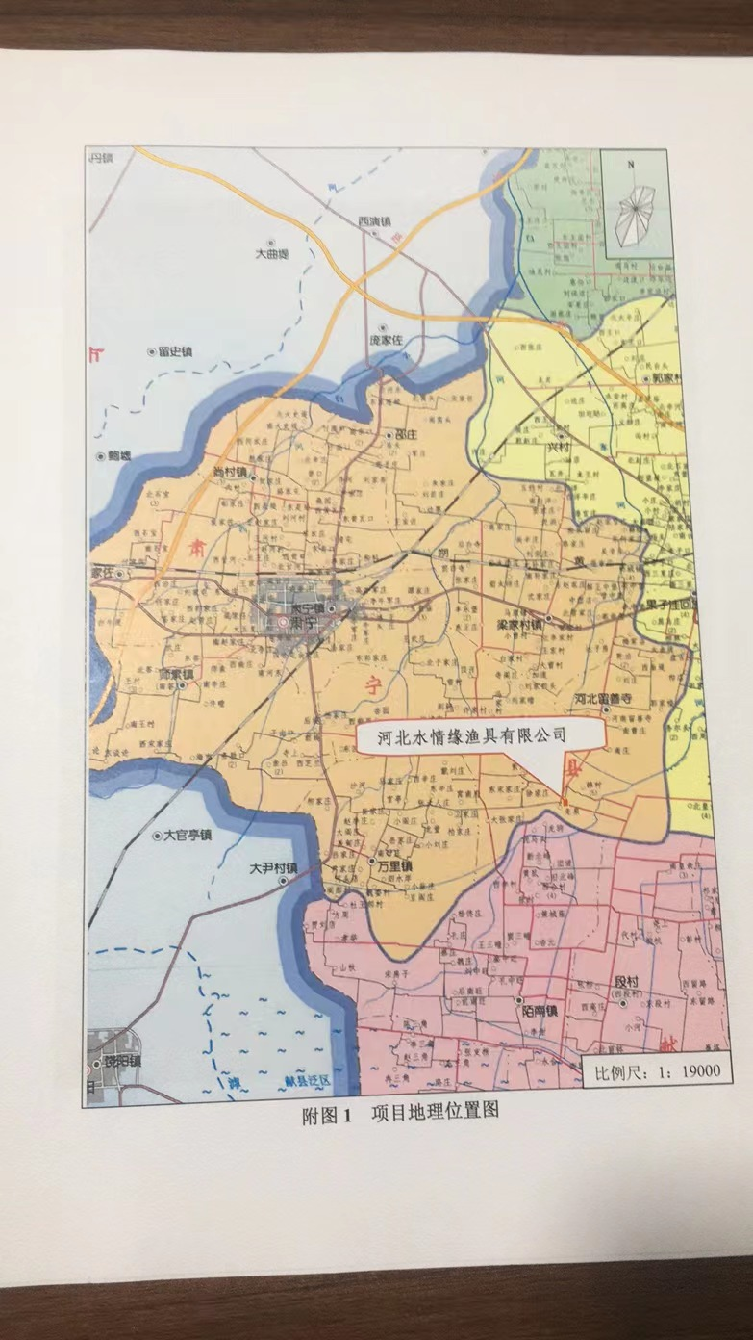

**附图2、项目厂区周围环境概况示意图**

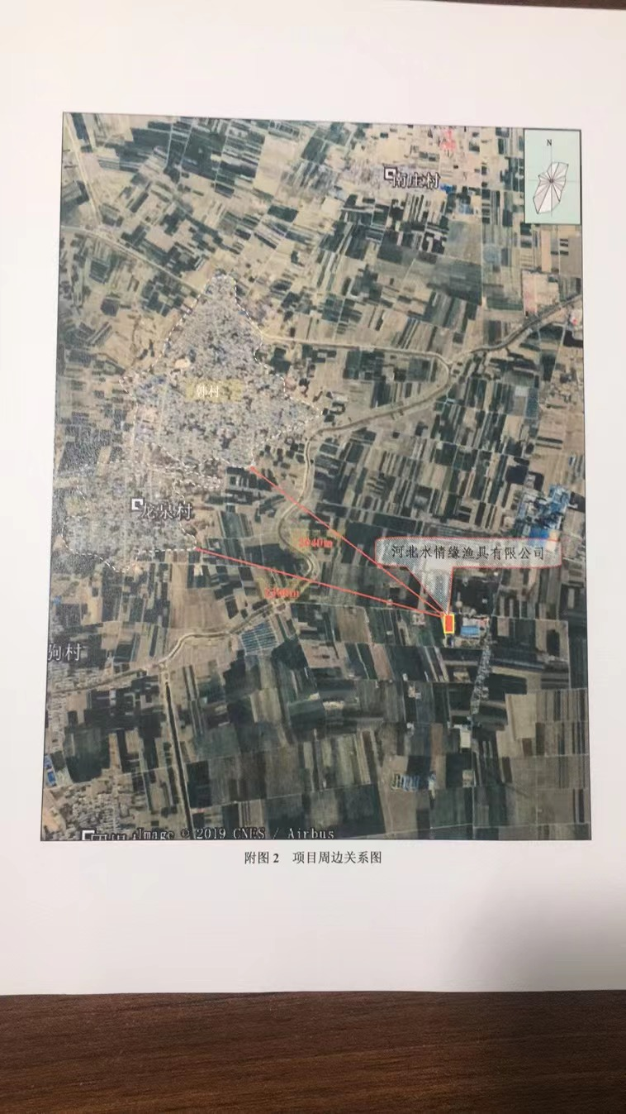

**附图3、项目厂区平面布置图**

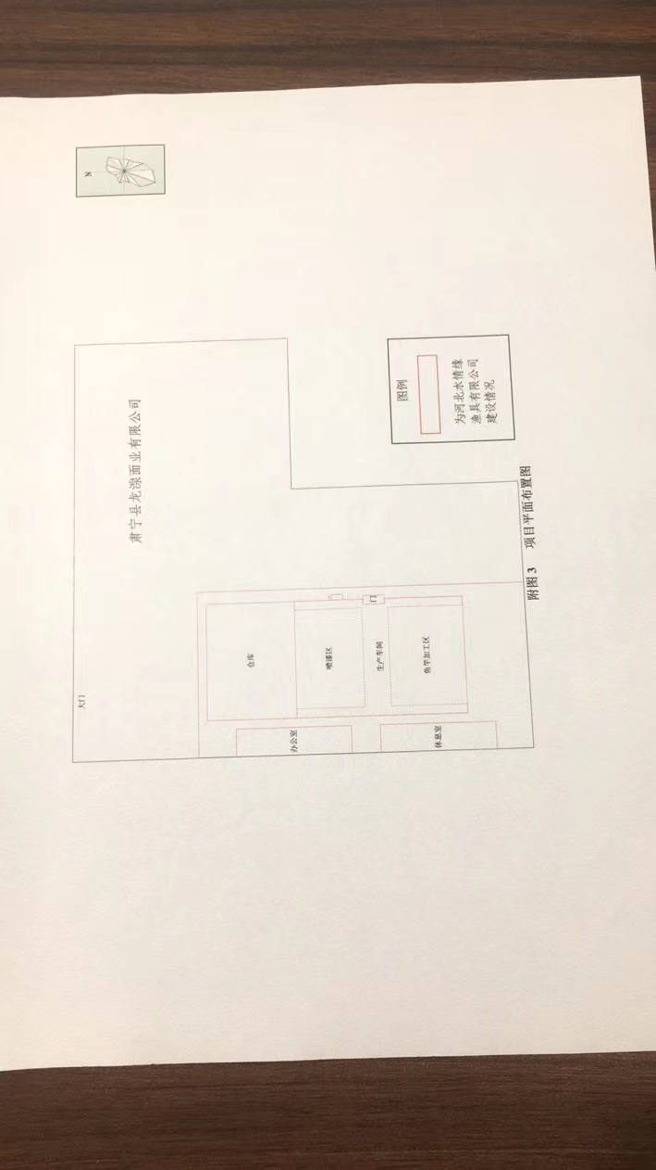

**附件1环评审批意见**

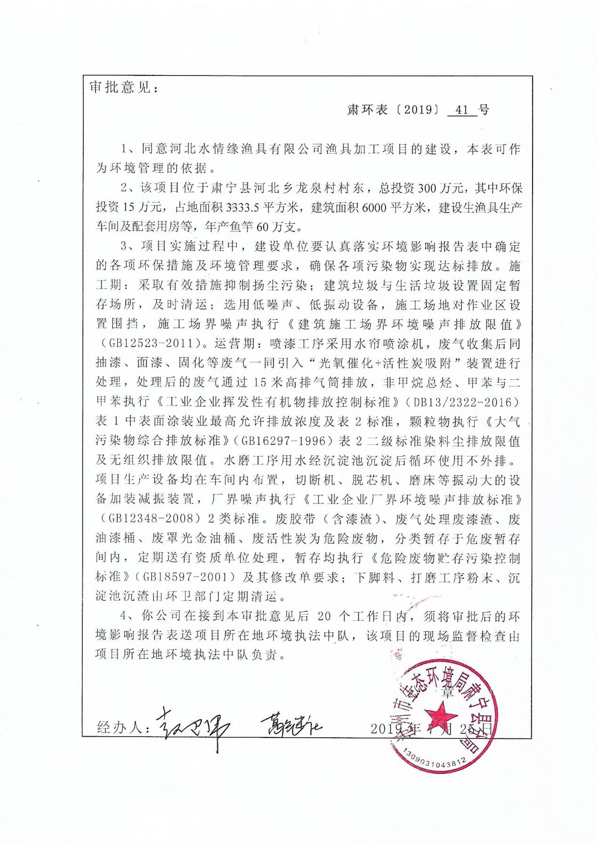

#### 68459342c69d6b14290a0b870a65bf5**附件2营业执照**

#### **57b1b4607b0d9a78ac2f211cdc6fe20附件3危废协议**

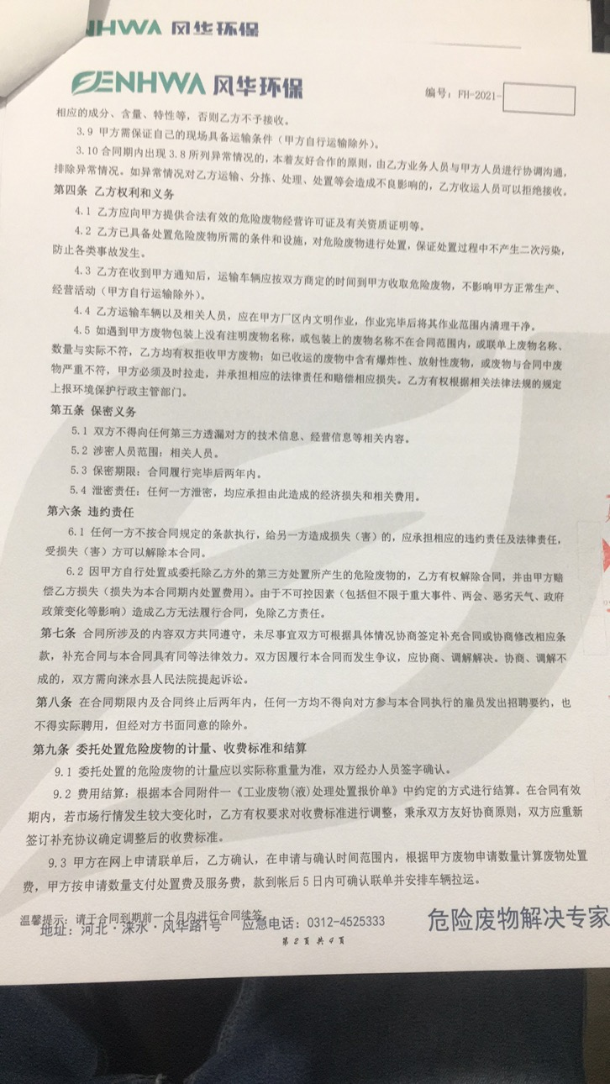

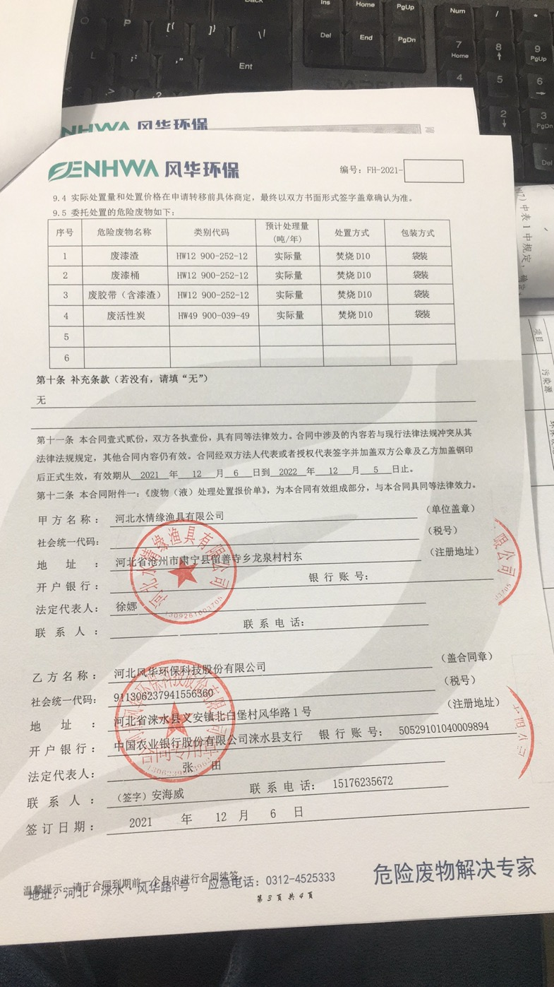

#### 12d28e9a7040311f4e97c053cb7e6ee

建设项目工程竣工环境保护“三同时”验收登记表

填表单位（盖章）： 河北水情缘渔具有限公司 填表人（签字）： 项目经办人（签字）：

|  |  |  |  |  |  |  |  |  |  |  |  |  |  |  |  |  |  |  |  |  |  |
| --- | --- | --- | --- | --- | --- | --- | --- | --- | --- | --- | --- | --- | --- | --- | --- | --- | --- | --- | --- | --- | --- |
| 建设项目 | 项目名称 | | | 渔具加工项目 | | | | | | | 项目代码 | |  | | 建设地点 | | 肃宁县河北乡龙泉村村东 | | | | |
| 行业分类（分类管理名录） | | | C2449 其他体育用品制造 | | | | | | | 建设性质 | | 新建 扩建 技术改造 | | | | | | | | |
| 设计生产能力 | | | 年生产鱼竿60万支 | | | | | | | 实际生产能力 | | 年生产鱼竿60万支 | | 环评单位 | | 河北佳萌环保科技有限公司 | | | | |
| 环评文件审批机关 | | | 沧州市生态环境局肃宁县分局 | | | | | | | 审批文号 | | 肃环表[2019]41号 | | 环评文件类型 | | 环境影响报告表 | | | | |
| 开工日期 | | | 年 月 | | | | | | | 竣工日期 | | 年 月 | | 排污许可证申领时间 | |  | | | | |
| 环保设施设计单位 | | |  | | | | | | | 环保设施施工单位 | |  | | 本工程排污许可证编号 | |  | | | | |
| 验收单位 | | |  | | | | | | | 环保设施监测单位 | |  | | 验收监测时工况 | | ＞75% | | | | |
| 投资总概算（万元） | | | 300 | | | | | | | 环保投资总概算（万元） | | 15 | | 所占比例（%） | | 5 | | | | |
| 实际总投资（万元） | | | 240 | | | | | | | 实际环保投资 （万元） | | 15 | | 所占比例（%） | | 6.25 | | | | |
| 废水治理（万元） | | |  | 废气治理（万元） | |  | 噪声治理（万元） | |  | 固体废物治理（万元） | |  | | 绿化及生态（万元 ） | |  | | 其他（万元） | |  |
| 新增废水处理设施能力 | | |  | | | | | | | 新增废气处理设施能力 | | / | | 年工作时间 | | 7200小时 | | | | |
| 运营单位 | | | | 河北水情缘渔具有限公司 | | | | | | 统一社会信用代码 | | | | 91130926MA0DN0U998 | 验收时间 | |  | | | | |
| 污染物排放达标与总量控制（工业建设项目详填） | | 污染物 | | 原有排放量（1） | | 本期工程实际排放浓度（2） | 本期工程允许排放浓度（3） | | 本期工程产生量（4） | 本期工程自身削减量（5） | | 本期工程实际排放量（6） | 本期工程核定排放总量（7） | 本期工程“以新带老”削减量（8） | 全厂实际排放总量（9） | 全厂核定排放总量（10） | | 区域平衡替代削减量（11） | | 排放增减量（12） | |
| 排气量 | |  | |  |  | | 13197 |  | | 13197 |  |  |  |  | |  | |  | |
| 颗粒物 | |  | | 5.6 | 18 | |  |  | |  |  |  |  |  | |  | |  | |
| 非甲烷总烃 | |  | | 3.43 | 60 | | 0.409 |  | | 0.409 |  |  |  |  | |  | |  | |
| SO2 | |  | |  |  | |  |  | |  |  |  |  |  | |  | |  | |
| NOX | |  | |  |  | |  |  | |  |  |  |  |  | |  | |  | |
| 排水量 | |  | |  |  | |  |  | |  |  |  |  |  | |  | |  | |
| 与项目有关的其他特征污染物 | 甲苯+二甲苯 |  | | 0.352 | 20 | |  |  | |  |  |  |  |  | |  | |  | |
| 氯化氢 |  | |  |  | |  |  | |  |  |  |  |  | |  | |  | |
|  |  | |  |  | |  |  | |  |  |  |  |  | |  | |  | |

注：1、排放增减量：（+）表示增加，（-）表示减少。2、（12）=（6）- （8）- （11），（9）= （4）-（5）-（8）-（11）+（1）。3、计量单位：废水排放量——万吨/年；废气排放量——万标立方米/年；工业固体废物排放量——万吨/年；

水污染物排放浓度——毫克/升